السلام عليكم ورحمة الله وبركاته
مبدأ العمل بالموقع :
الموقع يختص بالإستتمار في مجال الإعلانات ومهمة العميل هي الضغط
على مجموعة من الإعلانات أسبوعيا
ويكون للموقع لغتين رئيسيتين وهما : العربية , الإنجليزية وادا امكن الفرنسية

طريقة الإستتمار بالموقع :
شراء كوبونات الدعاية بقيمة 25 دولار للكوبون الواحد وأقل عدد للإشتراك هو 1 كوبون وأقصى عدد 500 كوبون وممكن أن يصل العضو الى 1200 كوبون بإعادة الإستتمار من أرباحه بالموقع
وتوضع الأرباح مرة كل أسبوع على 16 أسبوع, لكل كوبون 2.5 دولار
تم يحدف الكوبون أي استتمار 25 دولار تعاد للعميل بعد 16 أسبوع 40 دولار, ونزول الربح الأسبوعي مقرون بقيام العميل بالنقرات على البانرات
الإعلانية خلال الأسبوع بكامله وهي كالتالي
15 ضغطة لمن له من 2 كوبون الى 50 كوبون
25 ضغطة لمن له من 51 الى 100 كوبون
35 ضغطة لمن له من 101 الى 1200 كوبون
الربح من الأجيال :
نمنح للعميل رابط خاص به ليسجل أصدقاءه معه
ويربح العميل على الأشخاص اللدين يسجلون تحت رابطه بموقعنا
10 بالمئة عن الجيل الأول

ولايوجد عدد محدد لتسجيل الناس تحته يكون مفتوح

الأقسام :
Home
وهي الواجهة الرئيسية للموقع وتكون على الشكل التالي
وبالنسبة للابناك المتعامل معها من اجل شراء العملاء حصصهم من الموقع واداء ارباحهم لدي تعديل على الصورة
ارغب ببنك : نتلر , بايزا , سوليد تورست بي

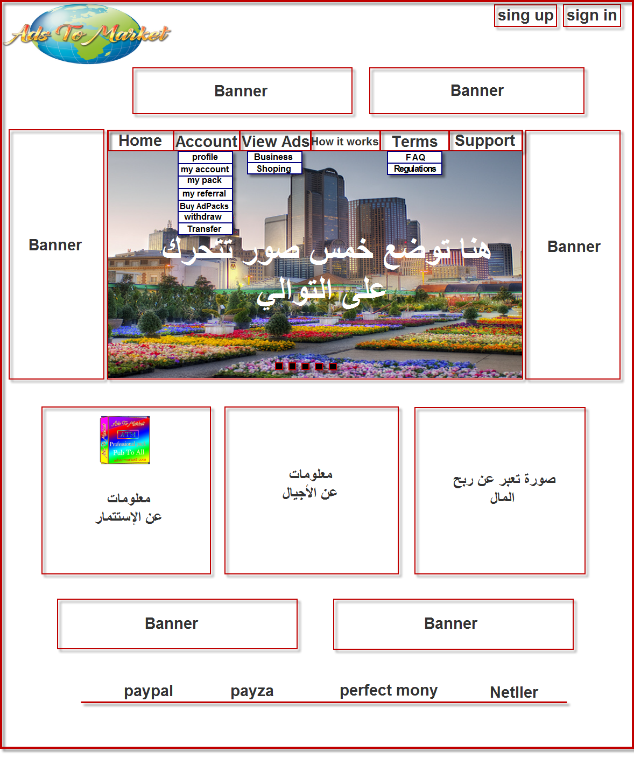

Account
Profile
صفحة بها معلومات العميل و رابط خاص بالعميل ليسجل تحته الأجيال ( رابط الإحالة ) , ومكان لرفع صورة الهوية الشخصية

Account
جدول على الشكل التالي به كل معاملات العميل المالية من شراء الكوبونات ووضع الربح الأسبوعي وربحه من الأجيال والسحب و...
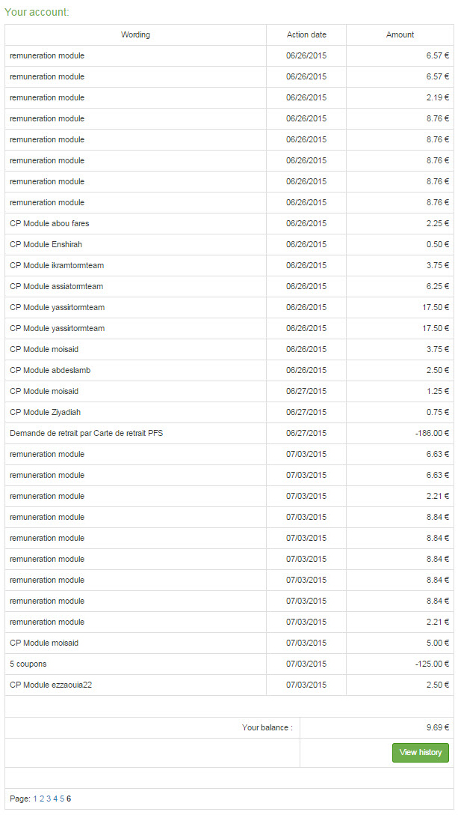

My packs
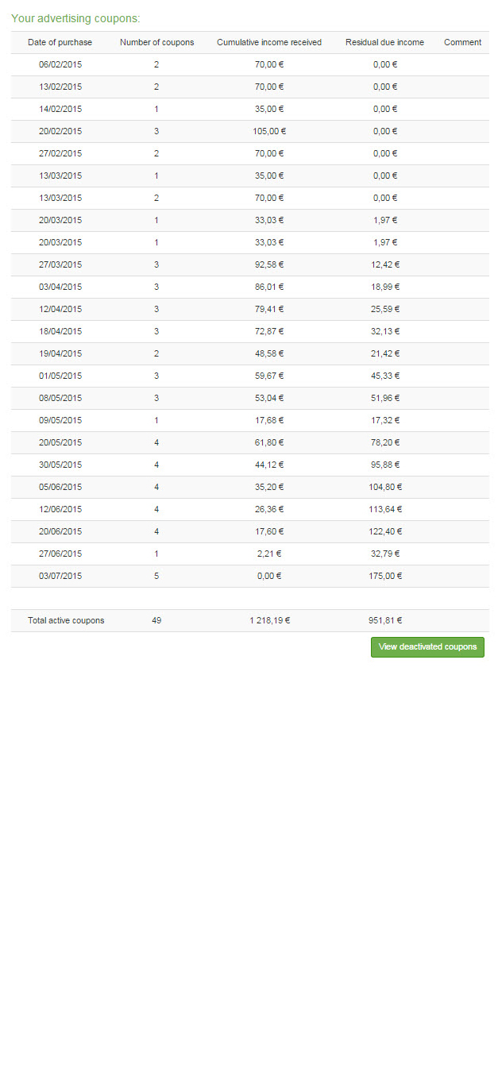
جدول على الشكل التالي به كل الكوبونات المشترات مع خصم أي قيمة تنقص مع الوقت حتى يستهلك الكوبون بكامله

My Referral
الأعضاء المسجلين تحت العميل يخصص جدول لها يبين فريقه

Buy AdPacks
منطقة لشراء الكوبونات بها عدد الكوبون وتمنهم والبنوك المعتمدة وهي : نتلر و بايزا وبيرفكت موني . ويشدد على التحويل والسحب بنفس الاسم المسجل بالموقع مع البنوك

Withdraw
منطقة لسحب الأرباح على البنوك المعتمدة

Transfer
يسمح بتحويل الكوبونات داخل الموقع بحد أقصى 5 كوبونات للأعضاء الجدد فقط أي لأول تحويل

View Ads
منطقة لوضع بانرات الدعاية للشركات العتمدة وتقسم الى قسمين أي صفحتين
Business – shoping
وكل صفحة سعتها تصل الى 30 بانر ممكن وضع 2 بانر بكل سطر

How it works
صفحة يوضع بها 3 ملفات بي دي اف لشرح نظام الموقع pdf

Terms
FAQ
صفحة للأسئلة الشائعة والأجوبة
Regulations
صفحة للقوانين

Support
منطقة لارسال الرسائل

ملاحظة :
هدا نمودج مني ويمكن أن يكون التصميم بشكل أخر من فكركم
فالمهم عندي هو نظام الموقع ومعاملاته
وشكرا لكم

